Dominique Jollien & Quang-Dung Ngo

01.05.2015

Mini-projet WEBRAILS

Rapport intermédiaire

Table des matières

1. Objectif 2

2. Schéma de base de données 2

2.1. Model conceptuel 2

2.2. Model relationnel 3

3. Cas d’utilisation 4

3.1. Schéma 4

3.2. Descriptions des cas d’utilisation 4

3.2.1. Consulter les fermes 4

3.2.2. Consulter les animaux disponibles 4

3.2.3. S’incrire 4

3.2.4. Se connecter 5

3.2.4.1. Membre – paysan : Louer un animal 5

3.2.4.2. Membre – gérant : Mettre à jour les animaux 5

3.2.4.3. Administrateur : Mettre à jour la base de données 5

3.3. Droits en fonction des types d’utilisateurs 5

3.3.1. Visiteur 5

3.3.2. Membre – Paysan 6

3.3.3. Membre – Gérant 6

3.3.4. Admin 6

4. Planing gestion de projet 6

4.1. Itération 1 6

4.2. Itération 2 6

4.3. Itération 3 7

# Objectif

Le site web a pour but de louer de la main d’œuvre animale par et pour les agriculteurs.

Un gérant possède un ou plusieurs fermes, où il y a des animaux. En cas de disponibilité, ces derniers peuvent être loués aux paysans afin d’effectuer uniquement un ou plusieurs types de tâche, par exemple : trait, production, etc. La location dure un nombre défini de jours. Le prix de la location est calculé selon le prix journalier de l’animal.

A la fin de la location, le paysan rend l’animal au gérant.

# Schéma de base de données

## Modèle conceptuel

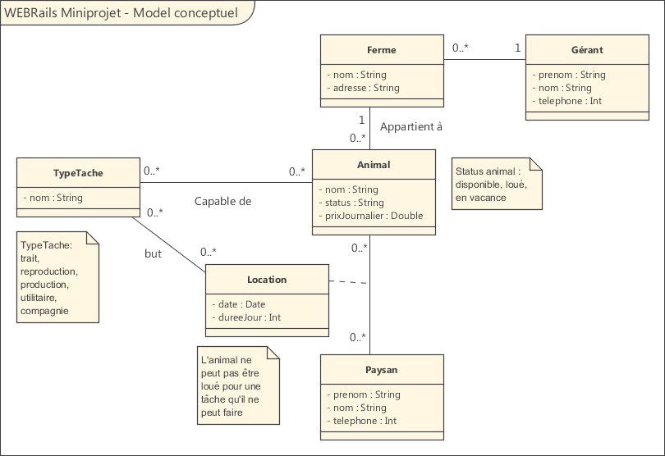

## Modèle relationnel

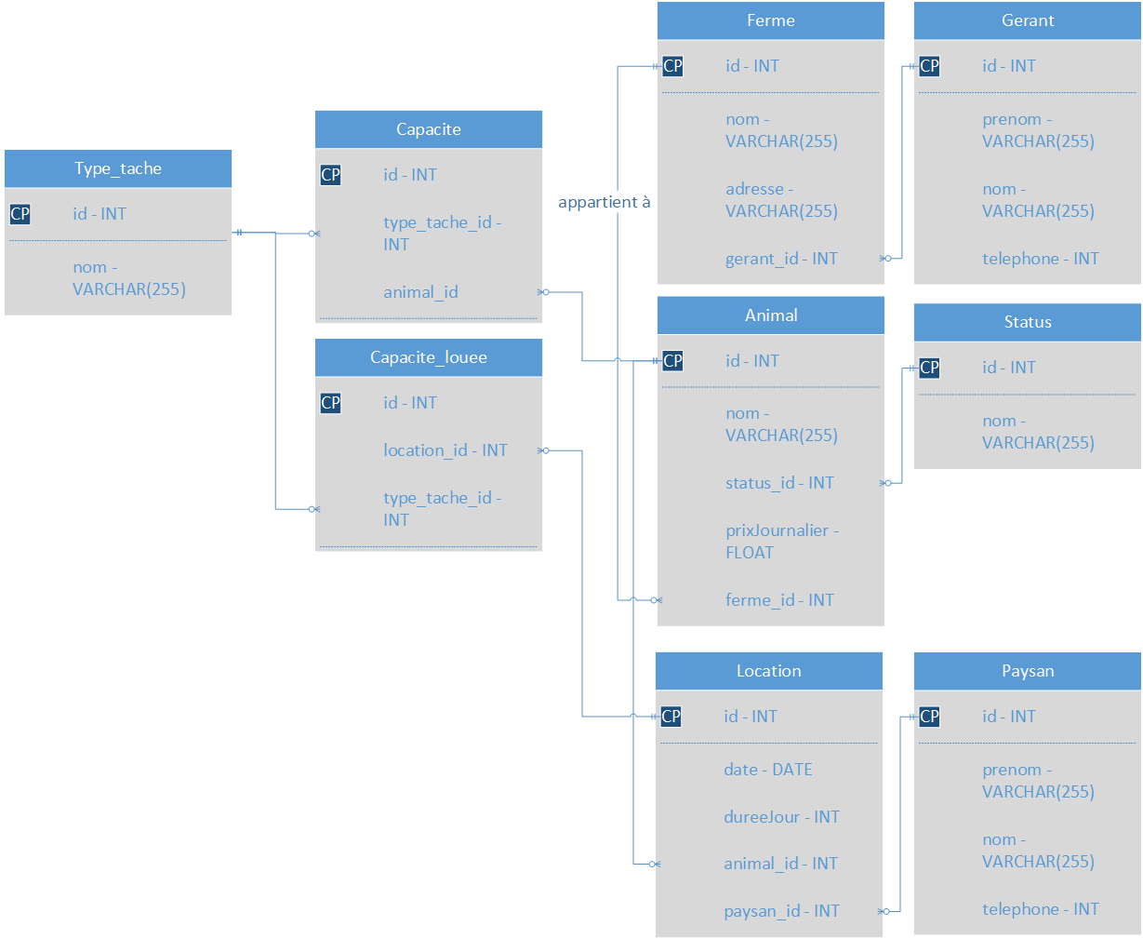

Contraintes d’intégrité : Un animal ne peut être loué (table Capacite_louee) que pour une tâche qu’il peut accomplir (table Capacite). Il ne peut pas non plus être loué si son status n’est pas « disponible ».

# Cas d’utilisation

## Schéma

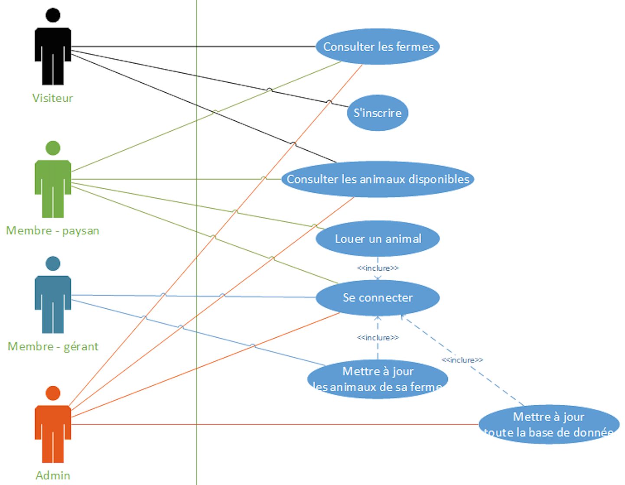

## Descriptions des cas d’utilisation

### Consulter les fermes

En arrivant sur le site web, l’utilisateur peut consulter la liste des fermes disponibles.

### Consulter les animaux disponibles

En arrivant sur le site web, l’utilisateur peut consulter les animaux disponibles à la location.

### S’incrire

En arrivant sur le site web, l’utilisateur qui n’a pas de compte « membre » peut en créer un.

### Se connecter

En arrivant sur le site web, l’utilisateur qui possède un compte « membre » peut se connecter en utilisant les données de son accès. Ensuite, il peut quitter le site web, ou continuer à utiliser une des fonctionnalités qui lui réservent selon son type d’utilisateur.

### Membre – paysan : Louer un animal

Le paysan peut consulter la liste des animaux disponibles et filtrer sa recherche selon une ou plusieurs critères, par exemple, selon le type de tâche. Ensuite, il peut conclure une location en spécifiant la date de début et la durée de location.

### Membre – gérant : Mettre à jour les animaux

Le gérant met à jours les informations concernant les animaux de sa ferme ou d’une de ses fermes en spécifiant :

* Le type de tâche
* La date de location
* La durée de location
* La disponibilité

### Administrateur : Mettre à jour la base de données

L’administrateur du site web peut intervenir en tout moment et mettre à jour toutes les informations de la base de données.

## Droits en fonction des types d’utilisateurs

### Visiteur

Par défaut, en arrivant sur le site, sans session sauvegardée auparavant, tout utilisateur est considéré comme « visiteur » jusqu’à ce qu’il s’identifie ou qu’il s’incrive pour avoir un compte de membre.

Sans compte d’utilisateur, un visiteur n’a aucun droit spécial, mais il peut consulter et effectuer des recherches des informations générales, y compris :

* Les informations des fermes
* Les informations des animaux disponibles

Une fois s’être inscrit, un utilisateur choisit sa catégorie de membre, « paysan » ou « gérant ». L’utilisateur peut choisir uniquement une seule catégorie. On considère qu’un gérant ne loue pas d’animal d’un autre gérant. Le gérant possède ses propes animaux, et ils ne peuvent que les louer à des paysans.

Voici les droits de ces deux types de membres :

### Membre – Paysan

En plus des droits du visiteur, un paysan a le droit de louer un animal après s’être connecté à son compte. Le paysan peut en tout moment modifier la durée de la location. Par contre, ce ne sera pas possible après la fin de la durée de location.

### Membre – Gérant

En plus des droits du visiteur, un gérant peut ajouter ou mettre à jour ses fermes et les animaux de ses fermes.

Le gérant peut également modifier la durée d’une location même après sa fin. Ceci dû au fait que, au rendu d’un animal, le gérant va confirmer la date du rendu ou de la modifier si nécessaire. Ensuite, il va modifier la disponibilité de l’animal (disponible, indisponible, en vacances). Dans ce cas, un animal ne sera pas automatiquement remis en disponible à la fin d’une location.

### Admin

L’administrateur a tous les droits des autres utilisateurs. Il peut mettre à jour toutes les informations nécessaires, dont la base de données aussi.

*Je te laisse compléter ça Dung*

*Et un truc auquel j’ai pas réfléchi : comment ça marche pour rendre les animaux ? il y a un script qui met automatiquement les animaux comme disponibles à la fin des locations ? Non en fait on peut considérer que le gérant prend réception de l’animal quand il est rendu va à la main le notifier comme disponible sur le site.*

# Planing gestion de projet

## Itération 1

Dates : du 01.05.2015 au 22.05.2015

Cas d’utilisation à développer :

* Consulter les fermes
* Consulter les animaux disponibles
* S’inscrire
* Se connecter
* Mettre à jour toute la base de données

But : Mise en place du scaffold de base et de la gestion des utilisateurs

## Itération 2

Dates : du 22.05.2015 au 12.06.2015

Cas d’utilisation à développer :

* Louer un animal
* Mettre à jour les animaux de sa ferme

But : Mise en place du système de location et de l’interface. Développement de la page « sophistiquée » avec AJAX pour rechercher les animaux et les louer.

## Itération 3

Dates : du 12.06.2015 au 19.06.2015

But : Finalisation de l’interface. Rédaction du rapport et de la documentation d’utilisation. Préparation de la présentation.